[学术不端撤稿通报：深圳市第二人民医院神经外科该研究多处图像重复使用](https://mp.weixin.qq.com/s?__biz=Mzk4ODI5MjY5OQ==&mid=2247483777&idx=1&sn=2c800d483db0f319d8b3e653e2be5f90)

学术正气歌[学术正气歌](javascript:void(0);)2025-05-08 20:49:28湖北

### 一、涉事论文信息

* **论文标题**：Moschamindole induces glioma cell apoptosis by blocking Mia40‐dependent mitochondrial intermembrane space assembly and oxidative respiration
* **发表期刊**：Phytotherapy Research（Wiley出版社）
* **发表时间**：2021年4月15日在线发表
* **DOI**：10.1002/ptr.7061
* **撤稿日期**：2025年5月8日

### 二、作者名单及其单位（按论文署名）

* 黄国栋（Guo-Dong Huang）
* 陈凡凡（Fan-Fan Chen）
* 杨继虎（Ji-Hu Yang）
* 马国旭（Guo-Xu Ma）
* 廖子俊（Zi-Jun Liao）
* 李维平（Wei-Ping Li）
* 李宗阳（Zong-Yang Li）
* 陈磊（Lei Chen）

单位信息：深圳市第二人民医院神经外科

### 三、涉嫌学术不端行为描述

根据著名科研不端调查员Elisabeth M. Bik在PubPeer上的评论，以下为该论文存在的问题：

1. **图像重复**：Figure 6F中的某些图像与以下两篇文章中的图像完全相同，尽管它们宣称代表不同的实验条件：
   * **Liu YH 等人, Oncology Reports (2021)**，DOI: 10.3892/or.2021.8087
   * **Huang GD 等人, Neurochemistry International (2021)**，DOI: 10.1016/j.neuint.2021.105051

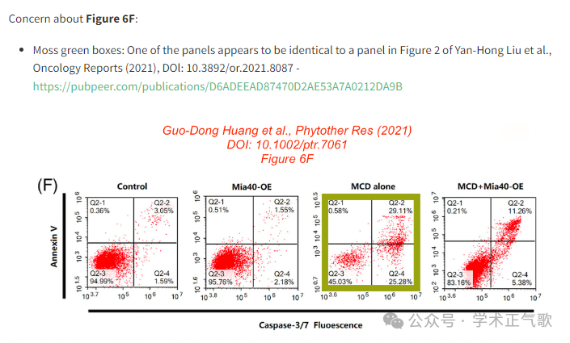

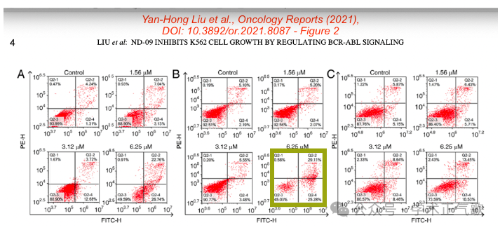

1. **重复发表数据用于不同实验背景**：重复使用的图像被标注为不同实验组别和条件，这严重破坏了科学数据的可信性。

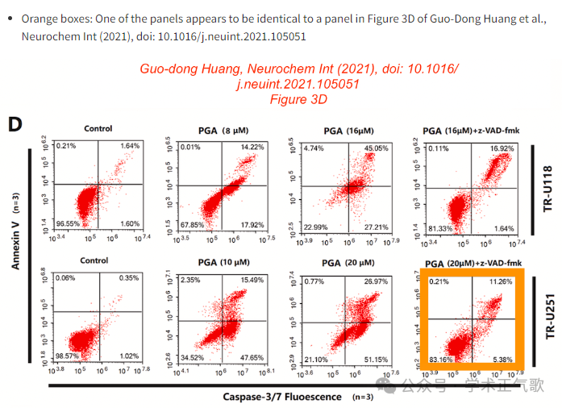

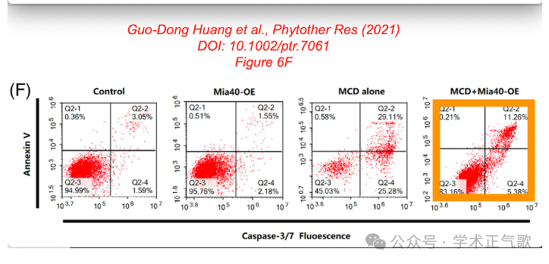

1. **缺乏原始数据支持**：作者在知悉问题后向期刊提交了撤稿请求，声称相关实验由第三方技术公司完成，原始数据无法获取。

### 四、期刊官方撤稿声明要点

根据Wiley期刊撤稿声明，撤稿是由于：

* 存在确凿证据表明图像在多个论文中重复使用；
* 图像对应的实验条件不一致，违反科研诚信；
* 原始数据缺失，无法验证研究结论；
* 部分作者与其他涉事论文重合。

作者未对撤稿通知作出回应。

### 五、结语与建议

此类重复使用图像并报告为不同实验结果的行为，构成严重的学术不端。建议相关研究机构对黄国栋及其团队展开进一步调查，并在中国学术不端记录系统中留档处理。同时，科研界应加强图像审核和原始数据保管机制，保障科研质量与伦理。